上海电力大学
《电力人工智能综合实训》实验报告

学 院：【请填写学院】
专业班级：【请填写专业班级】
组长 / 学号：小组组长 / 【请填写学号】
队伍名称：小组xx
同组姓名一 / 学号：小组成员1 / 【请填写学号】
同组姓名二 / 学号：小组成员2 / 【请填写学号】
同组姓名三 / 学号：小组成员4 / 【请填写学号】
指导助教：【请填写指导助教】

报告撰写要求
1、报告须有明确的题目、摘要、目录（正文页码从1开始编号）、一级和二级标题，题目四号宋体加粗，摘要和各级标题用小四号宋体加粗，正文用小四号宋体，1.25倍行距。
2、正文须有相应的图或表，并按顺序在正文中，图的下方或表的上方居中标注图号图名及表号表名。
3、每个报告附主要参考文献3-8篇，注意参考文献格式写法统一；
4、报告正文排版整洁、规范。

目 录
摘要 1
1 小组实验分工 1
2 实验一：环境搭建与数据准备 1
2.1 实验内容与要求 1
2.2 实验步骤 2
2.3 实验结果与分析 2
3 实验二：历史用电分析 3
3.1 实验方法 3
3.2 实验结果 3
4 实验三：负荷预测模型训练与评价 5
4.1 实验内容与参数 5
4.2 逐轮训练结果 5
4.3 固定测试结果 5
5 实验四：共形区间与自动监测预警 6
5.1 区间与预警方法 6
6 实验五：大模型智能建议与导出 7
6.1 实验步骤 7
6.2 实验结果 7
7 综合系统测试与验收 9
8 实验中遇到的问题及解决办法 9
8.1 长缺失容易被错误插值 9
8.2 深度模型训练误差下降但验证误差上升 9
8.3 监测页最初点击后直接跳到最后一点 9
8.4 模型可能忽略字数提示 9
8.5 旧版DOC模板自动转换卡住 10
9 实验总结 10
10 参考文献 10
11 附录：复现实验与系统启动 10

家庭用电数据分析、负荷预测与智能应用综合实验

摘要
本实验围绕PowerInsight家庭用电智能分析系统，完成环境检查、公开数据校验与预处理、历史规律分析、负荷预测模型训练与固定测试、90%共形区间、自动播放监测预警以及大模型智能建议等实验。实验数据为UCIIndividual Household Electric Power Consumption数据集的2007年1月至6月记录，共260,640行；处理后形成17,376个15分钟点。预测采用672点输入、96点输出，比较昨日同刻、LSTM和PatchTST等模型。结果显示昨日同刻MAE为0.6463 kW，PatchTST为0.6622 kW；复杂模型没有超过强季节基线。系统最终通过135项自动化测试，并完成每0.5秒逐点播放监测、大模型真实调用和Markdown导出验证。
关键词：家庭用电；数据预处理；时间序列预测；LSTM；PatchTST；共形预测；Streamlit

1 小组实验分工
小组采用“总体统筹—数据分析—模型实验—界面验收”的协作方式，贡献比例与主要任务如下。
成员 | 贡献比例 | 实验任务
小组组长 | 40% | 实验方案、系统架构、功能集成、质量门禁、两份报告与答辩材料汇总
小组成员1 | 25% | 数据校验、缺失处理、聚合、历史用电统计与结果复核
小组成员2 | 25% | 模型训练、共形区间、固定测试、指标比较与训练过程分析
小组成员4 | 10% | 界面联调、自动化测试、最终截图与演示流程支持

2 实验一：环境搭建与数据准备

2.1 实验内容与要求
建立可复现的Python环境，验证GPU、数据文件与写入目录，并将分钟级原始数据转换为可分析、可训练的15分钟时序数据。
环境项 | 实测结果
Python | 3.11.14
Streamlit | 1.59.2
PyTorch | 2.13.0+cu130
计算设备 | NVIDIA GeForce RTX 4060 Laptop GPU；CUDA可用
数据来源 | UCI Individual Household Electric Power Consumption

2.2 实验步骤
uv sync --extra dev --frozen
.\.venv\Scripts\python.exe scripts\check_environment.py
.\.venv\Scripts\python.exe scripts\validate_data.py --config configs\default.yaml
.\.venv\Scripts\python.exe scripts\prepare_data.py --config configs\default.yaml
- 解析Date与Time字段，统一形成时间戳并检查重复、乱序和采样间隔。
- 将问号及不可解析数值保留为缺失值；不超过60分钟的短缺失在连续段内插值。
- 长缺失保留掩码，禁止跨缺失段插值；15分钟桶至少要求80%有效分钟。
- 按2007年1—4月训练、5月验证、6月测试的固定月份切分保存Parquet与manifest。

2.3 实验结果与分析
项目 | 实测结果
原始记录 | 260,640行
问号缺失 | 3,771行、13个缺失段
最长缺失 | 3,723分钟
短缺失插值 | 48行
15分钟点 | 17,376个，其中17,127个有效
覆盖率 | 98.567%

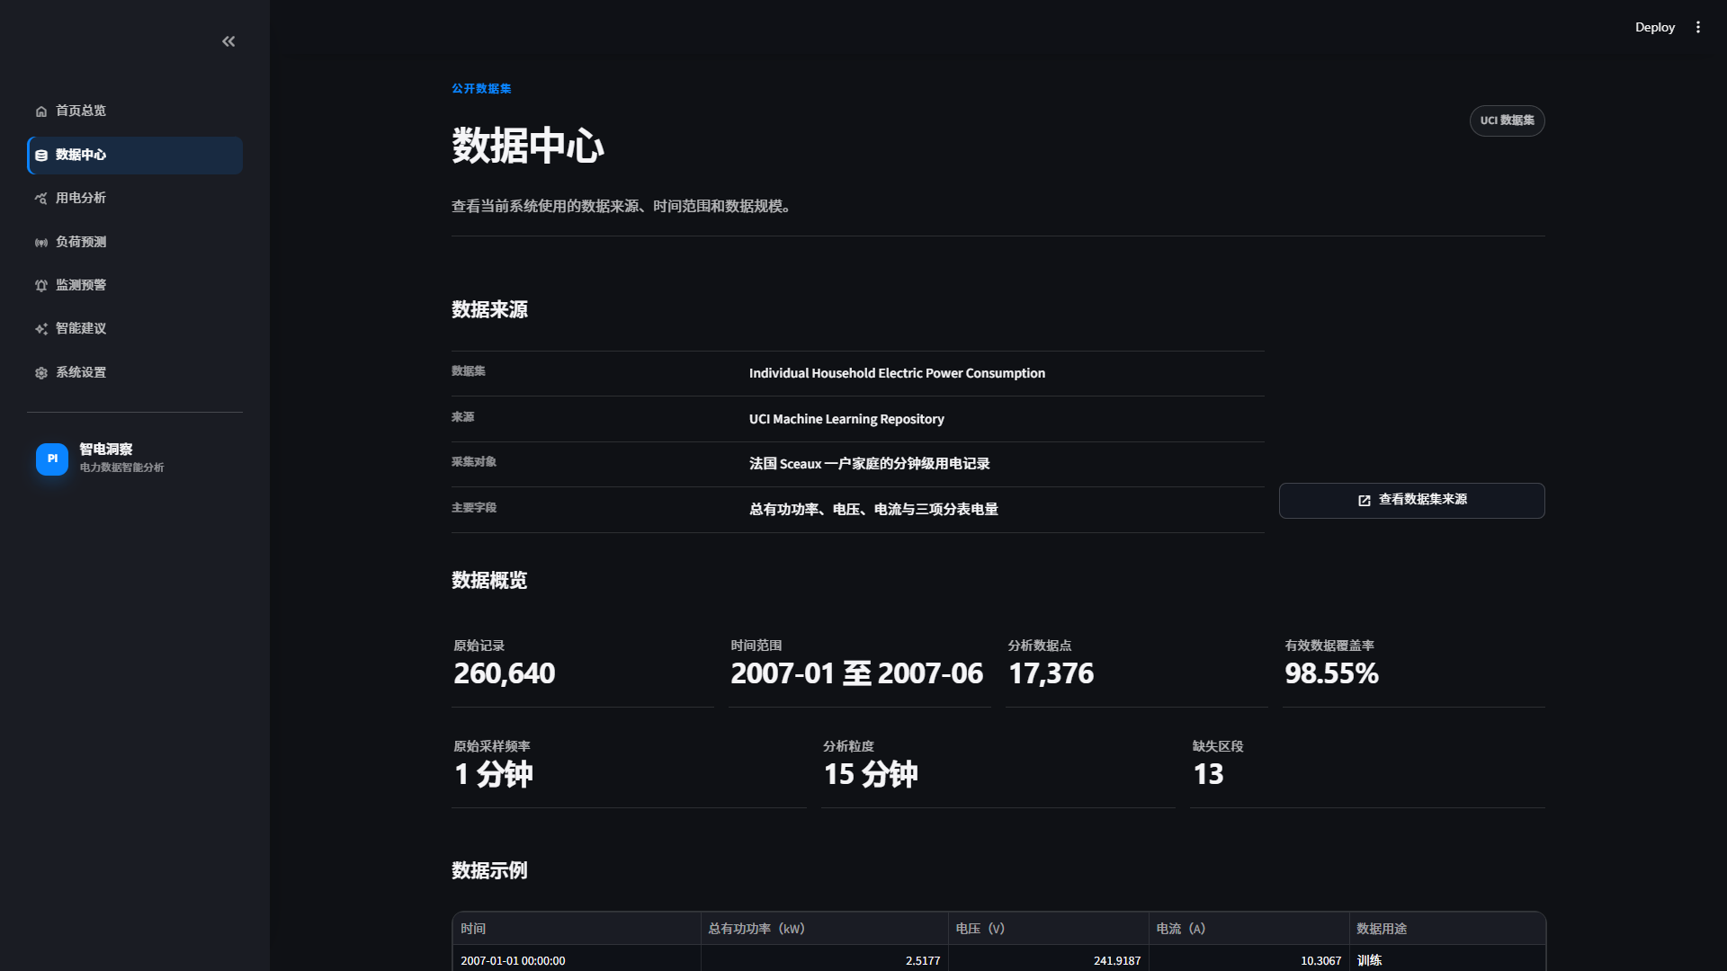
图 2-1 数据中心与公开数据概览（来源：本项目最终运行截图）

3 实验二：历史用电分析

3.1 实验方法
对15分钟总有功功率计算累计电量、均值、峰值、最低值与覆盖率，并构造小时轮廓、星期轮廓、工作日/周末对比和分项电量结果。

3.2 实验结果
指标 | 全范围结果
累计有功电量 | 4,988.285 kWh
平均有功功率 | 1.1650 kW
峰值有功功率 | 8.2311 kW（2007-02-22 21:00）
最低有功功率 | 0.0840 kW
分项电量 | 342.274 / 429.190 / 1,498.457 kWh；未分项2,718.365 kWh

历史结果表明负荷具有明显的日内周期与晚间峰值。系统对11条负未分项记录保留原值，不强行截断或计算失真的分项占比。
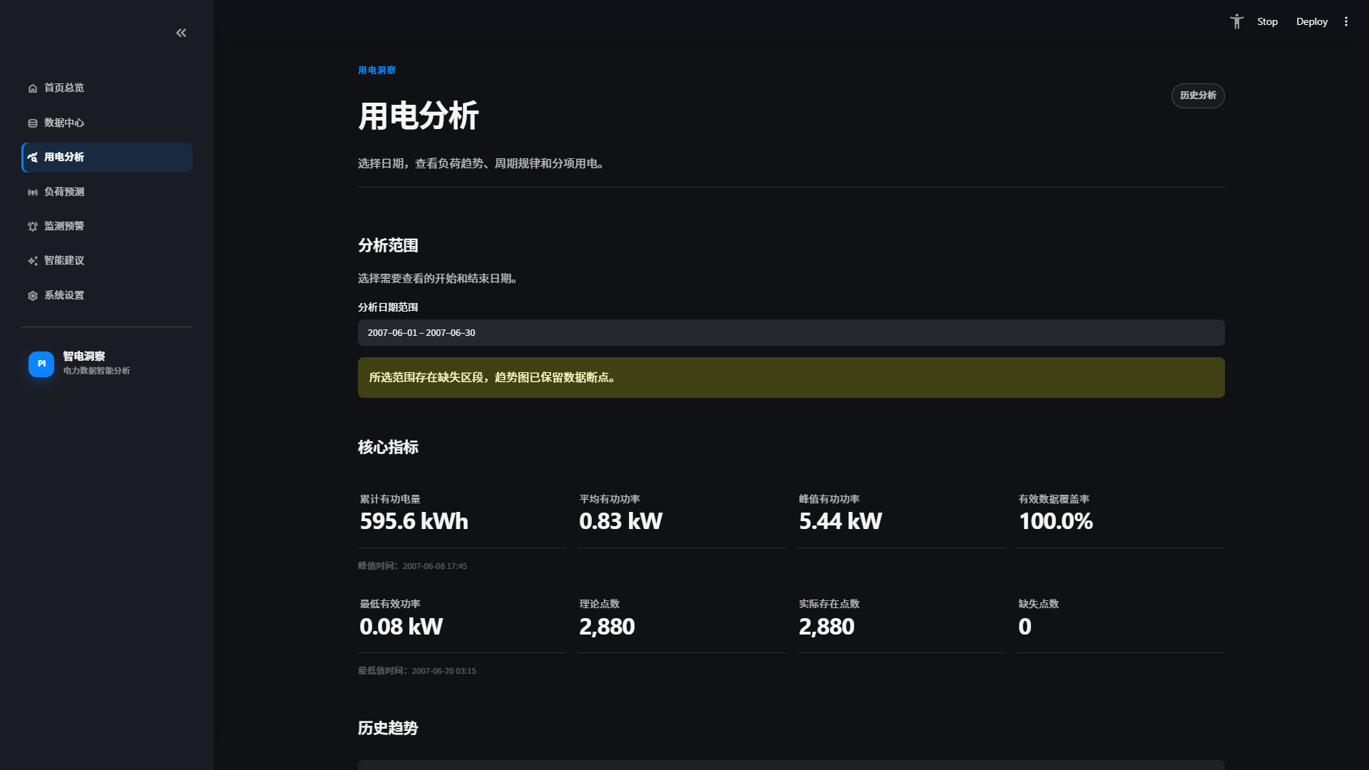
图 3-1 用电分析与历史KPI（来源：本项目最终运行截图）

4 实验三：负荷预测模型训练与评价

4.1 实验内容与参数
实验使用过去672个15分钟点（7天）预测未来96个点（24小时），缩放器只在训练段拟合，所有模型使用相同切分和测试起点。
模型 | 关键配置 | 训练耗时
LSTM | 1层、hidden size 64、dropout 0、batch 32、lr 1e-4 | 3.425 s
PatchTST | patch 16、stride 8、d_model 64、4头、3层、FFN 128 | 11.120 s
共同设置 | 最多12轮、patience 5、mixed precision、seed 42 | CUDA

4.2 逐轮训练结果
轮次 | LSTM损失 | LSTM验证MAE | PatchTST损失 | PatchTST验证MAE
1 | 0.5847 | 0.7545 | 0.5608 | 0.7148
2 | 0.5699 | 0.7709 | 0.5251 | 0.7384
3 | 0.5383 | 0.8424 | 0.5067 | 0.7400
4 | 0.5199 | 0.8467 | 0.4935 | 0.7683
5 | 0.5144 | 0.8689 | 0.4862 | 0.7794
6 | 0.5090 | 0.8628 | 0.4823 | 0.7700

两种深度模型均在第1轮取得最低验证MAE，随后训练损失继续下降而验证误差上升，呈现过拟合趋势；早停在第6轮结束训练并恢复最佳权重。

4.3 固定测试结果
模型 | MAE/kW | RMSE/kW | WAPE | R² | 覆盖率
昨日同刻 | 0.6463 | 1.0526 | 82.18% | -0.4526 | 94.07%
LSTM | 0.7629 | 0.9239 | 97.01% | -0.1192 | 93.21%
PatchTST | 0.6622 | 0.8753 | 84.21% | -0.0046 | 96.20%

PatchTST在RMSE和R²上优于昨日同刻，说明其降低了部分大误差；但MAE仍高0.0159 kW，因此系统按真实MAE选择昨日同刻为默认展示模型。
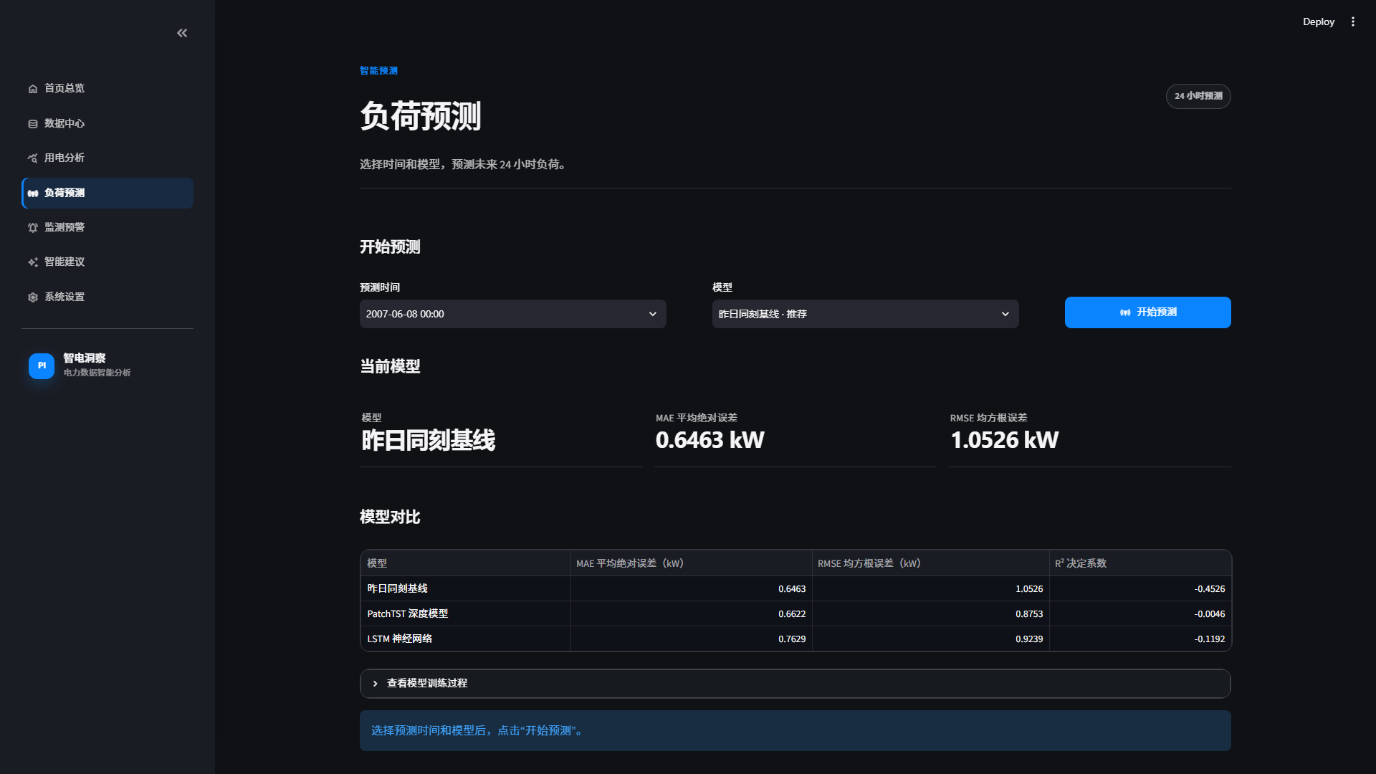
图 4-1 负荷预测模型选择与固定测试指标（来源：本项目最终运行截图）

5 实验四：共形区间与自动监测预警

5.1 区间与预警方法
系统按预测步长统计验证残差分位数，构造90%共形区间。预警分为数据质量、稳健规则和预测残差三类；相同数据、阈值与规则版本产生稳定预警标识。
项目 | 实验结果
默认模型区间 | 覆盖率94.07%，平均宽度3.1647 kW
PatchTST区间 | 覆盖率96.20%，平均宽度2.8738 kW
回放预警 | 23条：attention 20、info 1、critical 2
自动播放 | 点击一次后每0.5秒增加1个预测点，96点约48秒完成

浏览器实测截图显示播放进度已由1/96自动推进到12/96，真实负荷与预测负荷曲线同步延伸，验证了定时片段播放而非一次性跳到终点。
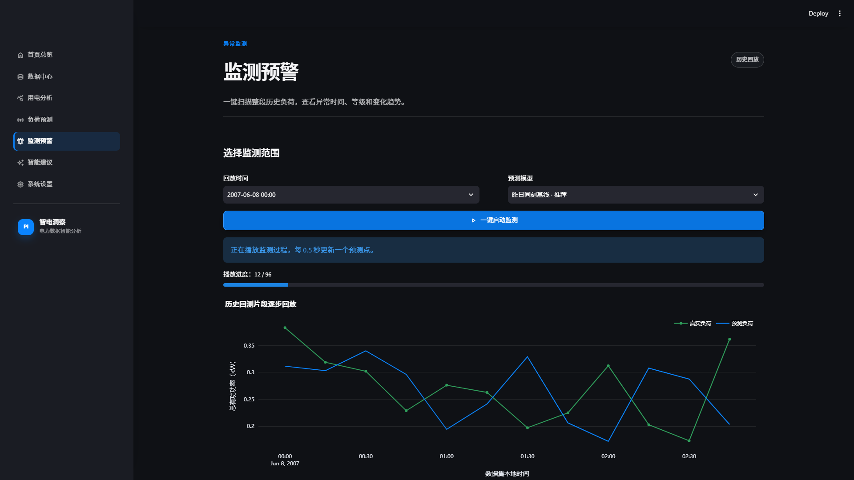
图 5-1 监测预警自动播放至12/96（来源：本项目最终运行截图）

6 实验五：大模型智能建议与导出

6.1 实验步骤
- 配置OpenAI兼容Base URL、API Key、模型名称和60秒超时。
- 通过首页“测试API连接”验证模型响应。
- 进入智能建议页，点击“生成智能建议”。
- 检查建议是否包含现状判断、峰值管理、日常执行和持续观察。
- 点击“一键导出建议（Markdown）”验证文件下载。

6.2 实验结果
验证项 | 结果
模型 | gpt-5.6-luna
项目真实调用 | mode=api；diagnostic=None
建议长度 | 允许生成较完整内容，约1000字以内均可
导出 | powerinsight_advice.md，包含模型、KPI和完整建议

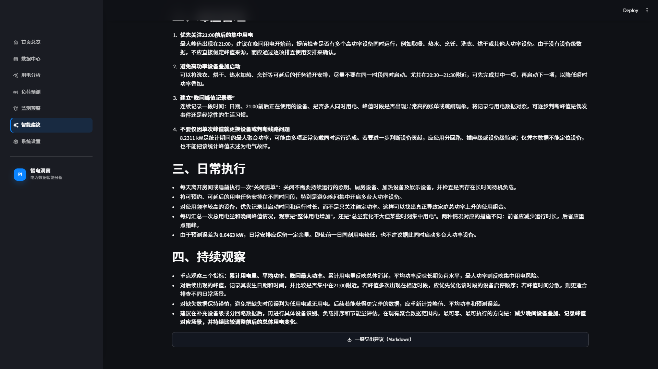
图 6-1 大模型建议正文与Markdown导出（来源：本项目最终运行截图）

7 综合系统测试与验收
验收项 | 结果
pytest | 135项通过
Ruff与格式 | 通过
mypy src | 29个源文件无类型问题
pip check | 无破损依赖
pre-commit | 全部hooks通过
七页浏览器截图 | 1920×1080重新生成并逐页检查
敏感信息扫描 | 仓库未检出API Key模式
启动脚本 | start_powerinsight.bat经cmd.exe真实启动成功

验收说明：测试、类型检查和格式检查覆盖数据、分析、预测、预警、API连接、页面交互和导出。最终浏览器截图与本次提交代码一致。

8 实验中遇到的问题及解决办法

8.1 长缺失容易被错误插值
解决办法：仅插值不超过60分钟的短缺失，长缺失保留掩码并从训练窗口中排除。

8.2 深度模型训练误差下降但验证误差上升
解决办法：使用验证集早停并恢复第1轮最佳权重，同时保留强季节基线作为默认。

8.3 监测页最初点击后直接跳到最后一点
解决办法：改为0.5秒定时片段，每次只增加一个点，并用浏览器确认从1/96持续推进。

8.4 模型可能忽略字数提示
解决办法：取消硬截断，允许生成更完整的四部分建议，避免半句被截断。

8.5 旧版DOC模板自动转换卡住
解决办法：使用独立Python Word COM进程转换、刷新字段并导出PDF。

9 实验总结
本实验完成了环境、数据、分析、预测、区间、预警、大模型与工程质量七类验证。实验结果证明系统能够稳定复现固定数据和模型结果，自动播放与建议导出增强了答辩展示效果；同时，复杂模型未超过昨日同刻基线，说明时间序列实验必须以统一切分和真实测试指标为依据。
后续可以补充更多家庭与季节数据、采用滚动时间验证、研究分层共形校准，并在不改变固定测试集的前提下开展轻量超参数搜索。

10 参考文献
[1] Georges Hébrail, Alice Bérard. Individual Household Electric Power Consumption Data Set. UCI Machine Learning Repository.
[2] Hochreiter S, Schmidhuber J. Long Short-Term Memory. Neural Computation, 1997, 9(8): 1735-1780.
[3] Nie Y, Nguyen N H, Sinthong P, Kalagnanam J. A Time Series is Worth 64 Words: Long-term Forecasting with Transformers. ICLR, 2023.
[4] Angelopoulos A N, Bates S. Conformal Prediction: A Gentle Introduction. Foundations and Trends in Machine Learning, 2023.
[5] Pedregosa F, et al. Scikit-learn: Machine Learning in Python. JMLR, 2011, 12: 2825-2830.
[6] Streamlit Documentation. https://docs.streamlit.io/（访问日期：2026-07-22）.
[7] OpenAI API Reference: Chat Completions. https://platform.openai.com/docs/api-reference/chat（访问日期：2026-07-22）.

11 附录：复现实验与系统启动
在项目根目录依次执行以下命令可以复现环境、测试和启动过程。
.\.venv\Scripts\python.exe scripts\check_environment.py
.\.venv\Scripts\python.exe -m pytest -q
.\.venv\Scripts\pre-commit.exe run --all-files
start_powerinsight.bat

